浙江大学新一代协同办公系统项目
用户操作及运维手册（移动APP）

浙江大学新一代协同办公系统项目组
2016年07月

第一章、登录手机
1.1安装客户端
手机移动版请扫描登录页二维码地址安装移动客户端（APP名称暂时为：E-Mobile,安卓系统请使用微信之外的扫描应用），IOS也可以到AppStore下载，搜索栏中输入“泛微”，如图1-1所示。安卓手机可以登录访问此网址：http://www.weaver.com.cn/emobile，可以下载对应客户端。
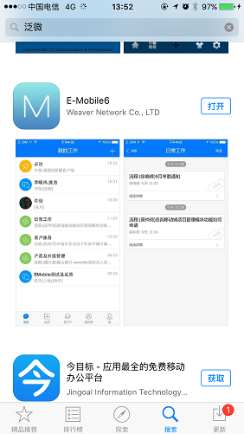
图1-1
1.2登录页面
安装完客户端后显示如图2-1，在服务器栏中输入手机版访问地址：http://moa.zju.edu.cn，然后输入用户名和密码，用户名密码与pc版的用户名密码一致，可以选中记住密码和自动登录两个功能，这样就不用每次都输入用户名密码了。
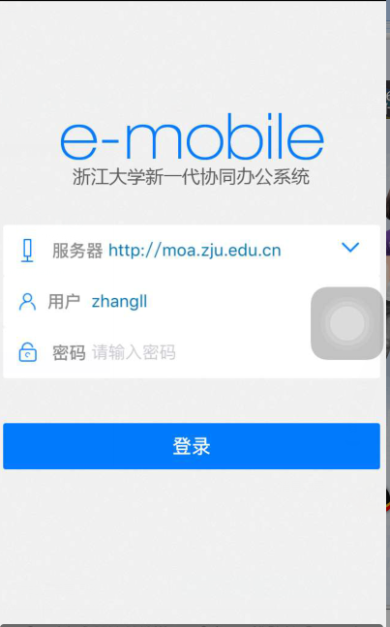
图2-1
第二章E-mobile消息
2.1消息提醒设置密码保护
展示的是消息提醒，包含了待流程、日程、群聊这三个模块的消息，如图2-1。
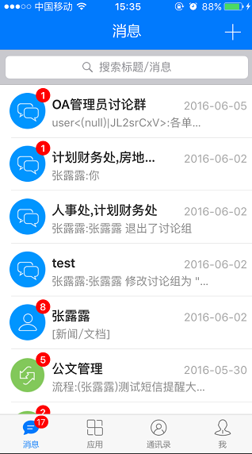
图2-1
同时在手机APP图标上也会显示消息条数，另外在手机的消息中心也会显示相应的待消息。
第三章 密码设置
3.1设置密码保护
从手机版中【我】进入设置页面，设置页面是用来设置用户手机版个人相关功能的页面，如图3-1所示，本章主要介绍如何设置密码保护，其他设置请查看详细的操作手册
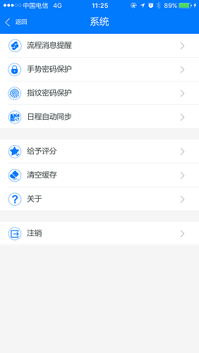
图3-1
3.2手势密码保护
手势密码保护功能，如图3-2所示
图3-2
- 必需开启此功能，才能设置手势密码；
- 设置手势密码之后，可以用手势密码替换用户名和密码，直接输入手势密码登录手机版，如图3-4；
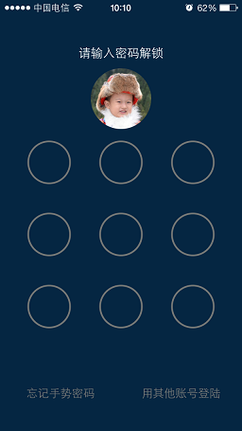
图3-4
- 如果忘记手势密码，在登录的时候可以点击下方的【忘记手势密码】，点击后进入图3-4所示的用户名密码确认页面，输入正确的用户名密码后，可以对手势密码进行重置，如图3-5所示
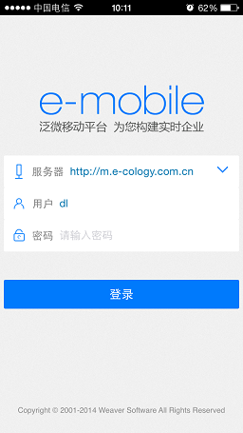
图3-4
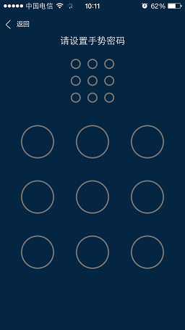
图3-5
- 设置手势密码的时候，必需连续两次输入的一样才有效，第二次输入和第一次输入不一致是不会被系统接受的，必需重新输入两次一样的才可以；
- 如果不需要使用手势密码，只要将开启功能去掉就可以了；
- 设置过手势密码，关闭此功能后重新开启，在关闭此功能前设置的手势密码仍然是有效的，如果忘记的话，可以点击【修改手势密码】重新设置。
3.3指纹密码保护
指纹密码保护功能，如图3-6所示，开启后，用户在启动手机版的时候，可以使用指纹进行登录，如图3-7所示，当用户离开了手机版之后再切换回来，同样需要指纹验证，这样就大大提高了手机客户端的安全性，要使用指纹密码保护功能有个前提就是手机系统已经开启指纹功能并记录了用户的指纹。
图3-6
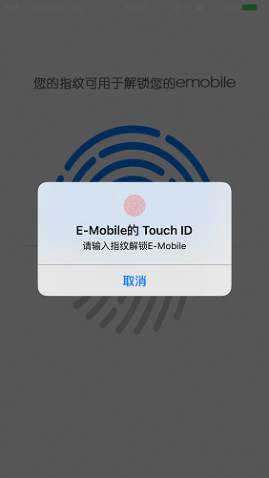
图3-7
第四章待办处理
4.1概述
本章介绍通过手机版如何处理流程，如何去找到待办流程，如何通过手机将流程流转到内流转
4.2待办处理
通过e-mobile的消息中心，可查看到相应的待办流程，也可以通过【应用】-->待办找到需要处理的流程，如4-1图
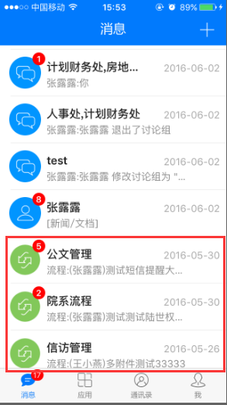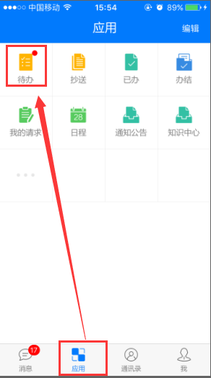
图4-1
打开需处理的流程后，页面会显示手机端的流程表单，处理人可通过手机表单的内容及批示意见的信息，对 流程进行相应的处理，处理完成后在批示意见栏写上相应的签字意见，提交流程，如图4-2
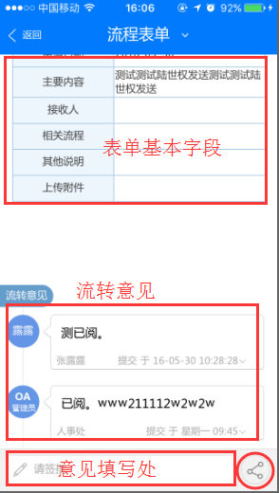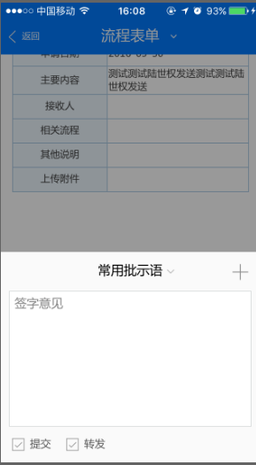
图4-2
4.3内部流转
根据流程实施情况选择相应的按钮，提交代表流程处理完成，内部流转是转到内部处理。如图4-3
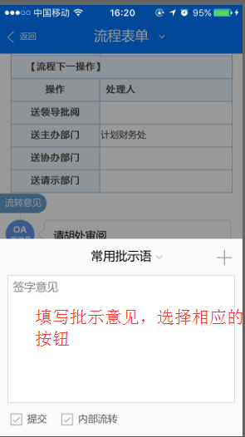
图4-3
点击内部流转按钮后，页面将切换到选择人员，根据流程的实施情况选择相应的人员后，确定即可，如图4-4，内部达成统一意见后，点击提交流程处理完成。
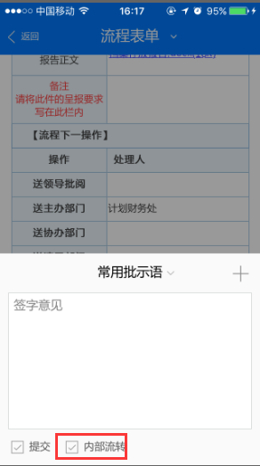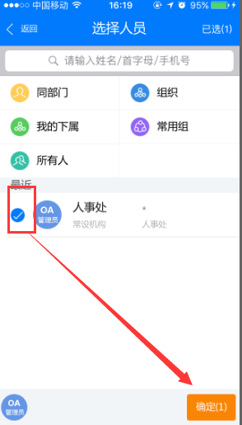
图4-4

